低轨卫星星座优化部署与可靠性分析
基于球面覆盖、Walker搜索与时变网络
摘 要
低轨卫星星座的设计不能只以覆盖面积为依据：轨道运动造成的时空空隙、星间网络的实际路由时延以及碎片和卫星失效都会改变最终服务能力。针对高度550 km、天线半锥角40.46°的区域型星座设计问题，本文建立由球面覆盖、圆轨道传播、Walker构型搜索、时变图路由和泊松风险过程组成的联合模型。首先由卫星—地心—覆盖边界三角形推导严格地心角，得到地面覆盖半径485.31 km和覆盖面积73.96万 km²；该结果比题面标称506 km小4.09%，后续以严格几何作为主口径。其次，在计入地球自转的解析轨道传播基础上，对轨道面数、每轨卫星数、倾角和相位因子进行分层枚举，并用1°空间网格、120 s时间步对候选构型复核。限定规则Walker搜索域内得到38个轨道面、每面52颗、倾角50°、相位因子19的1976颗候选星座，单重覆盖可用度为100%，最差点二重覆盖时间比例为98.887%，估算部署成本164.8亿元。随后构建每星四邻接的动态星间网络。网络在一个恒星日内始终连通，平均端到端时延22.89 ms，但95%分位和最大时延分别为41.20 ms和52.91 ms，30 ms合格率为76.77%，说明覆盖最优构型并未自动满足严格通信时延约束。最后采用低、中、高风险情景估计碰撞与规避影响；基准情景下单星年碰撞概率为6.31×10⁻⁵，星座年碰撞概率为11.73%，预计每年规避183.97次，平均容量损失0.00319%。逐星移除检验的最差覆盖可用度仍为99.9990%，而极保守的轨道面可靠度模型建议每面配置1颗在轨备用星。本文结果适用于球形地球、圆轨道、规则Walker布局和参数化碎片环境；30 ms约束与风险情景均需在获得真实业务和预警数据后继续优化。
关键词：低轨卫星星座；连续覆盖；Walker构型；时变图；碎片风险

一、问题重述

1.1 研究背景
低轨卫星具有传播距离短、链路时延低和部署灵活等特点，但单星覆盖范围有限且随轨道快速移动。区域通信星座必须同时回答三个层次的问题：卫星是否在任意时刻覆盖目标区域，覆盖卫星之间是否形成可路由的通信网络，以及卫星遭遇规避或故障后服务能否维持。若只计算静态圆形覆盖，往往会低估地球曲率、地球自转和轨道相位造成的影响。

1.2 任务分解
问题一要求确定单星覆盖几何、轨道周期和单轨道面卫星数量下界；问题二要求在倾角40°—60°范围内配置多轨道面星座，使目标区域获得连续覆盖并尽量减少卫星数量；问题三要求在5000 km星间链路门限、每星最多4条链路和0.5 ms单跳处理时延条件下评估网络连通、路由时延与容量；问题四进一步考虑直径大于1 cm碎片环境、规避代价和7天补位窗口，比较在轨备用、增加轨道面和地面库存。四问前后相接，覆盖几何是后续所有判断的基础。

二、问题分析
单星覆盖边界位于球面而非平面，适合用地心角统一表达。轨道运动采用近圆轨道解析传播，在惯性坐标系中计算卫星位置，再通过地球自转变换至地固坐标系。星座规模的决策变量只有轨道面数、每面卫星数、倾角与相位，故采用有界枚举和局部相位精化比随机启发式算法更易复核。通信网络随卫星运动变化，必须在每个采样时刻重新构图并求最短时延路径。碎片碰撞属于稀疏随机事件，采用泊松过程；题面没有给出卫星截面积、相对速度和预警概率分布，因此风险部分只给情景结论，不把假设值写成观测事实。
建模过程中有三个口径需要单独处理。第一，题目所说的“纬度带内至少有一颗卫星可见”可以理解为整个纬度带中存在一个可见点，也可以理解为带内各点都连续覆盖，两种解释对应的卫星数差别较大。第二，覆盖率高并不等于通信时延一定小，远距离站点之间仍可能需要经过较多星间跳数。第三，物理碰撞次数与预警触发的规避次数不是同一个量。本文分别计算这些指标，避免在后文中混用。
表1 子问题、模型与证据关系
子问题 | 主要模型 | 主要输出
问题一 | 球面几何与圆轨道传播 | 覆盖半径、周期、单面下界
问题二 | Walker分层枚举与细网格复核 | 星座构型、覆盖率、成本
问题三 | 时变图、匹配与Dijkstra | 连通性、时延、容量
问题四 | 泊松风险与可靠度模型 | 规避次数、退出影响、冗余成本

三、模型假设
地球视为半径6371 km的球体，暂不计J2摄动、大气阻力和轨道偏心率。
卫星运行于高度550 km的圆轨道，目标区域为4°N—53°N、73°E—135°E。
天线半锥角40.46°，覆盖判据以严格球面几何结果为主，506 km仅作题面标称对照。
同一Walker构型内各轨道面均匀分布，卫星初始相位由相位因子F和公共相位确定。
星间传播速度取真空光速；每条星间边增加0.5 ms处理时延。
碎片事件和非碰撞故障在基准模型中相互独立；相关碎片云属于模型外共因风险。
风险情景中的截面积、相对速度、预警率和非碰撞故障率均为参数化假设。

四、符号说明
表2 主要符号
符号 | 含义 | 单位
R,h | 地球半径、轨道高度 | km
α,ψ | 天线半锥角、覆盖地心角 | rad
M,N,S | 轨道面数、每面卫星数、总星数 | 个/颗
F | Walker相位因子 | —
C_g(t) | 网格点g在t时刻的覆盖重数 | 颗
G(t) | 时刻t的星间网络 | —
D_AB(t) | 地面站A到B的端到端时延 | ms
Λ_col | 碰撞事件泊松强度 | —
A_cov | 覆盖可用度 | %

五、模型建立

5.1 单星覆盖与轨道模型

5.1.1 覆盖边界
设轨道半径r=R+h，覆盖边界点与星下点的地心夹角为ψ。由卫星、地心和覆盖边界构成的三角形求得ψ后，地表弧长半径和球冠面积分别为Rψ与2πR²(1−cosψ)。任意地面点与星下点的球面角距离d满足下式，当d≤ψ时判定该点被覆盖。
$$cos d=sinφsinφ_{s}+cosφcosφ_{s}cos(λ-λ_{s})$$
$$s=Rpsi, A=2π{ R}^{2}(1-cospsi)$$
覆盖边界的推导采用卫星任务设计中常用的球面几何关系[1]。天线半锥角以卫星指向地心的方向为基准，不能直接当作地心角。计算时先由正弦定理得到卫星到边界点的斜距，再由余弦定理反求地心角，同时检查视线是否穿过地球。本题参数对应的覆盖边界没有超过几何地平线。程序内部统一使用弧度，输出时再换算为角度和地表弧长。

5.1.2 轨道传播
圆轨道平均角速度由万有引力关系确定，周期T=2π√(r³/μ)。卫星首先在轨道坐标系中按u(t)=u₀+nt推进，再经倾角和升交点赤经旋转到地心惯性系，最后绕地轴反向旋转地球恒星角得到地固位置。坐标变换顺序参考经典轨道计算方法[2]。由于地球在一个轨道周期内仍在自转，同一颗卫星相邻两圈的地面轨迹不会重合。
$$n=\sqrt{\frac{μ}{r^{3}}}, T=\frac{2π}{n}$$
规则Walker构型用(M,N,i,F,Ω₀,u₀)表示。M个轨道面的升交点赤经等间隔分布，同一轨道面内N颗卫星的初始纬度幅角也等间隔分布，相邻轨道面的相位差由整数F控制[3]。这种参数化方式虽然限制了星座形状，却把接近两千颗卫星的位置压缩为少量设计变量，适合在有限时间内做可复核的整数搜索。
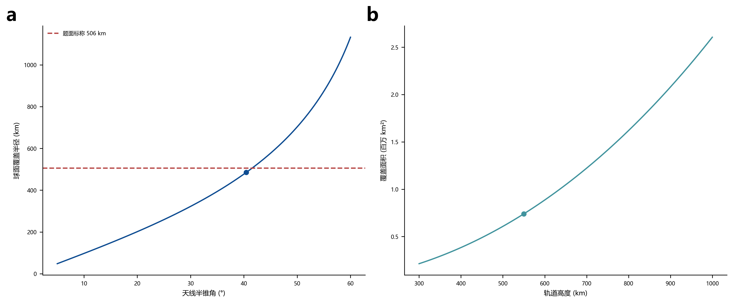
图1 单星严格球面覆盖几何与题面标称半径对照
图1给出了天线离轴角、覆盖地心角和地面弧长之间的对应关系。严格模型得到485.31 km，而题面标称值为506 km，差值20.69 km。虽然相对误差只有4.09%，但在边缘连续覆盖问题中会改变相邻卫星覆盖圆是否相接，因此后续搜索统一采用较小的严格半径。面积计算使用球冠公式，避免把覆盖区直接当作平面圆。

5.2 多轨道面覆盖优化

5.2.1 目标函数与覆盖约束
Walker构型用(M,N,i,F,Ω₀,u₀)描述，总卫星数S=MN。对每个时刻和网格点计算覆盖重数C_g(t)，第一目标是最小化S，同时要求全部样本的覆盖重数不小于1；二重覆盖要求每个位置至少在95%的采样时刻被两颗卫星同时覆盖。卫星总数相同时，以二重覆盖可用度和平均覆盖重数作为次级指标。
$$min S=MN, \min_{t∈mathcal T,g∈mathcal G}C_{g}(t)≥ 1$$
$$A_{2,g}=\frac{1}{|mathcal T|}∑_{t∈mathcal T}bf1{[C}_{g}(t)≥2]≥0.95$$
经纬度网格在高纬处代表的实际面积更小，因此区域平均覆盖率不能直接对网格点做算术平均。本文用cosφ作为面积权重并归一化。连续覆盖采用最小覆盖重数判断，而不是用平均覆盖率代替。即使平均覆盖率达到99.99%，只要某个边界点出现短时空缺，也不能判为连续覆盖。二重覆盖按每个位置的时间可用度统计，防止区域内部较高的覆盖重数掩盖边缘不足。

5.2.2 分层枚举
求解分为筛查、粗复核和精复核。先在稀疏站点与30 min步长上排除明显不可行构型，再使用3°网格和600 s步长复核，最后对候选相位在对称区间内精化，并以1°网格、120 s步长覆盖一个恒星日。该方法给出限定搜索域中的可重复候选，不等价于连续时空或任意非规则星座的全局最优证明。
枚举按总卫星数S从小到大进行。对每个(M,N)组合，依次检查倾角和若干代表性相位因子；粗筛结果明显不足的构型不再进入细网格计算。候选进入局部精化后，再改变公共升交点偏移和公共相位偏移。这个过程没有修改目标函数，只是减少了在明显不可行区域上的重复计算。
为避免筛查提前停止而漏掉边界解，程序还固定加入38×52、40×52和44×48三个锚点。后两个构型在粗尺度上可实现严格二重覆盖，但总星数分别为2080和2112。38×52构型在少数边界时刻可能降为单重覆盖，最差点二重覆盖时间比例仍超过95%，且总星数更少，因此被选为推荐构型。
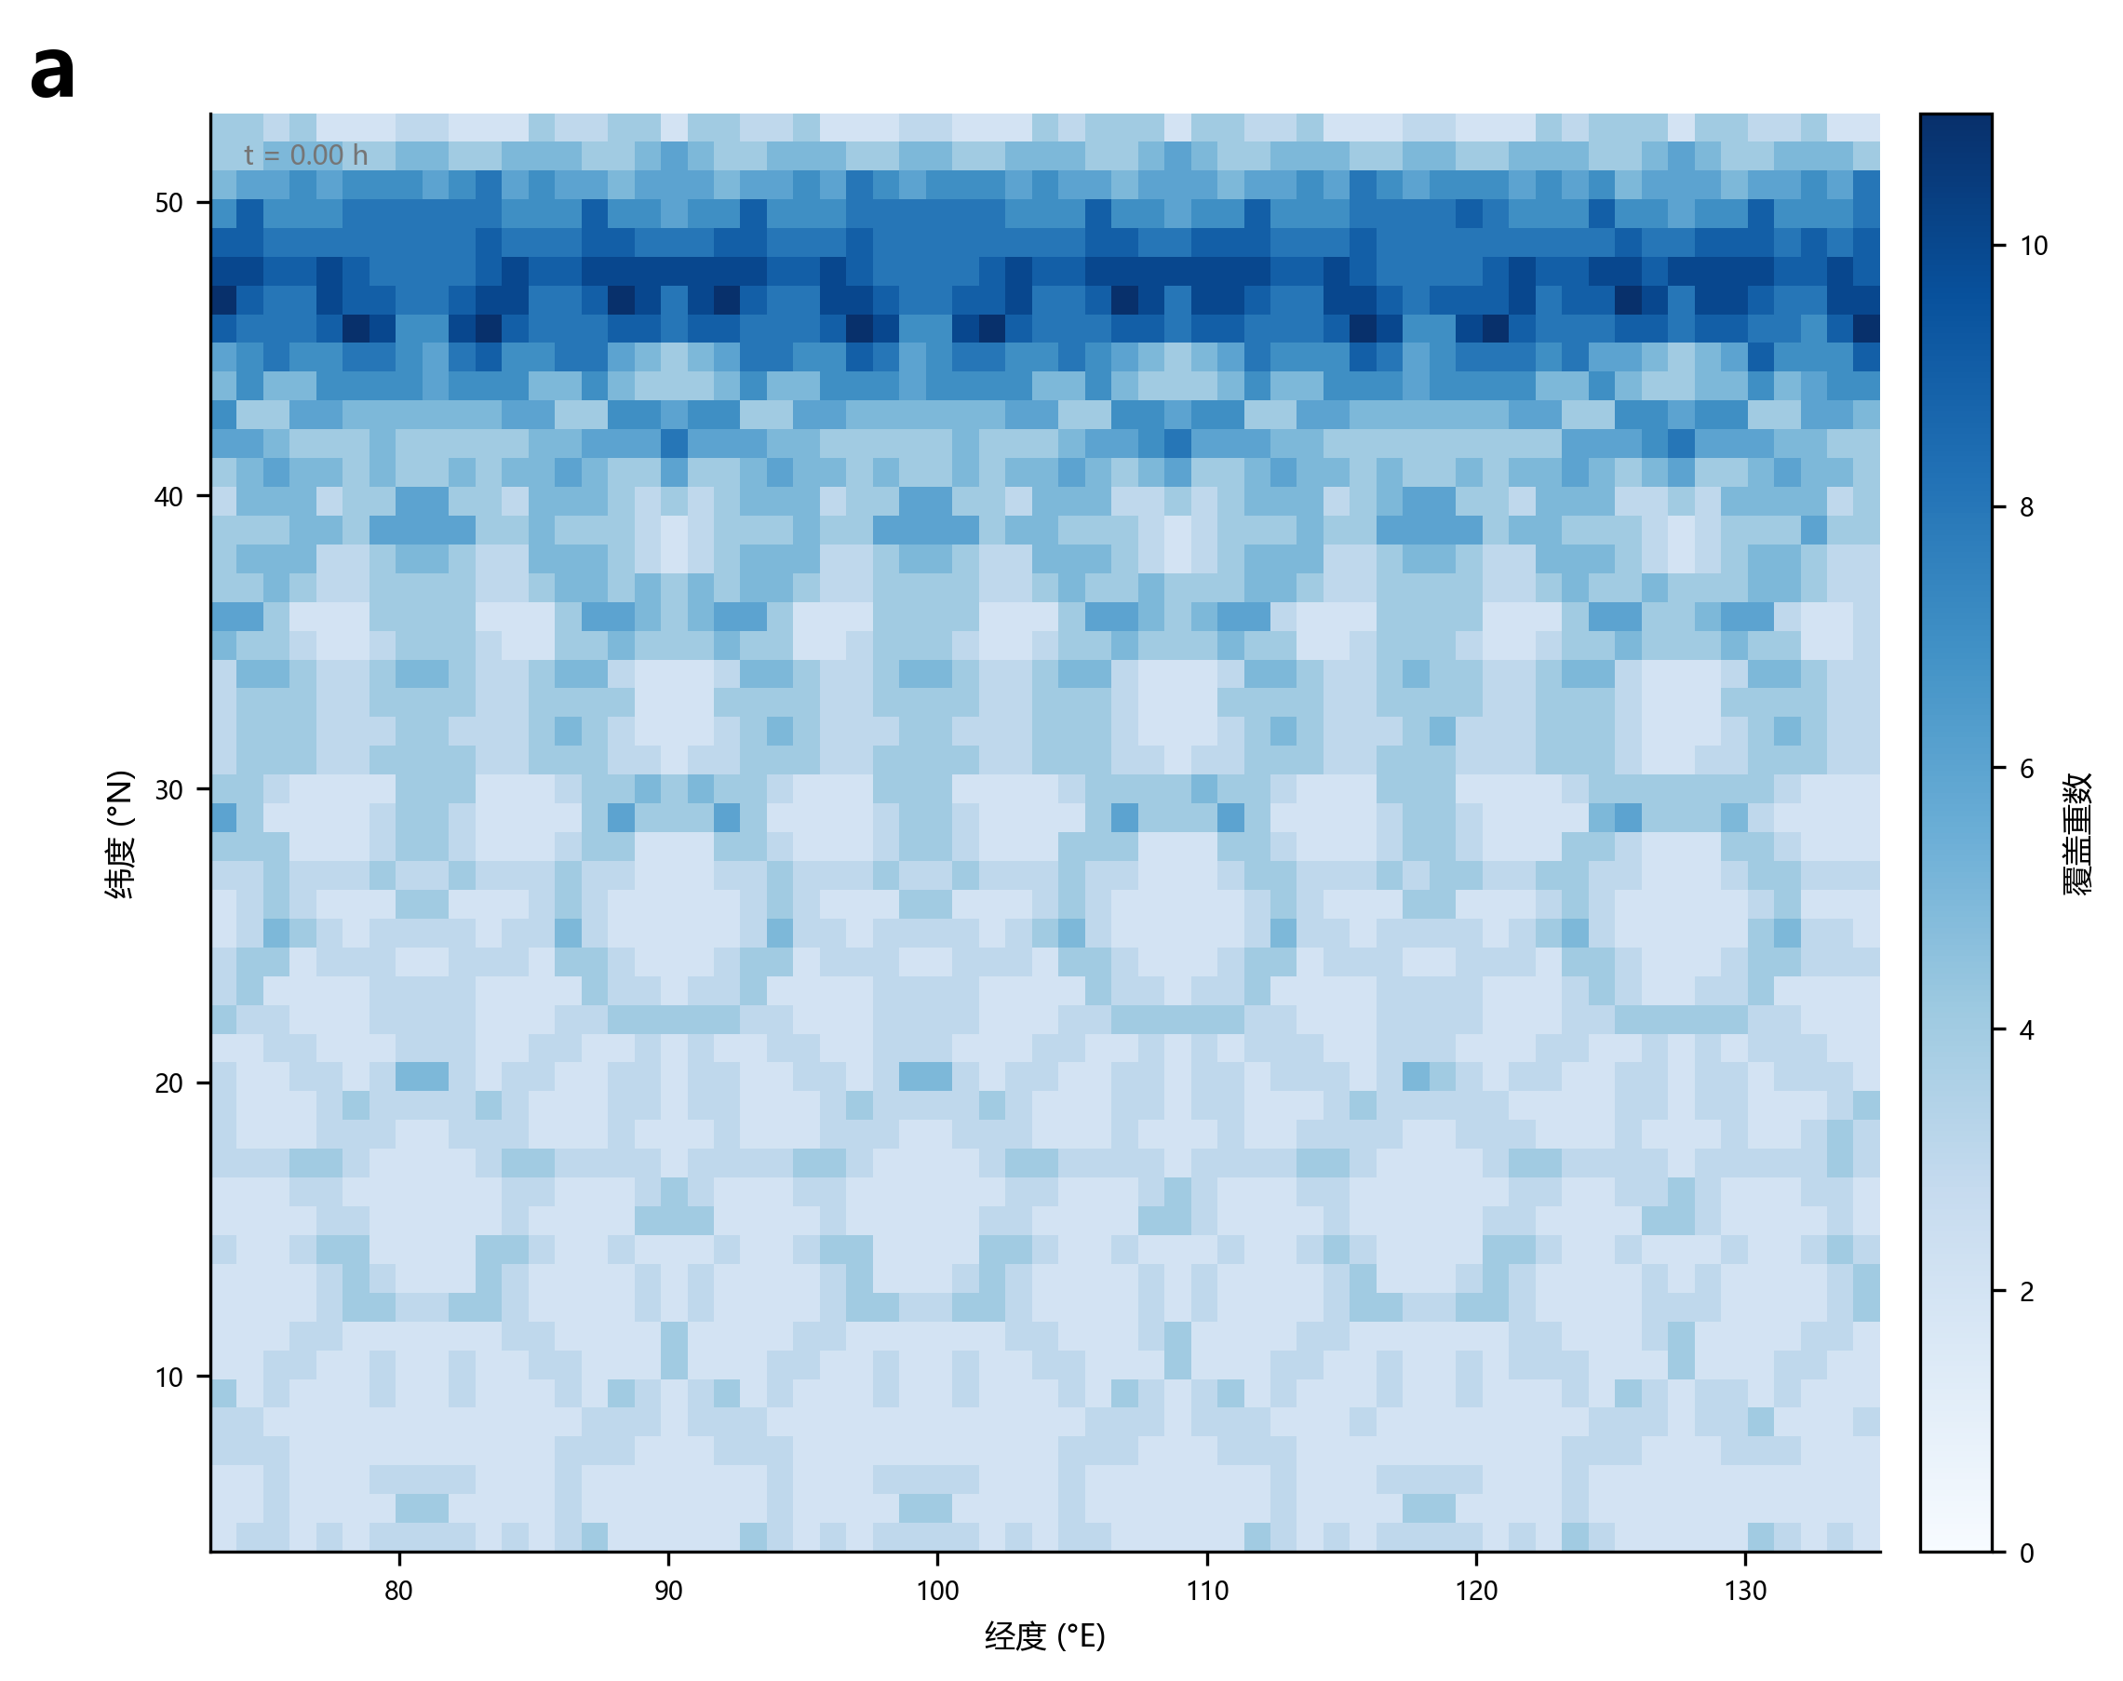
图2 推荐构型最差时刻的区域覆盖重数
图2显示推荐构型在被判定为最差的采样时刻仍覆盖全部目标网格，最低覆盖重数为1。边界区域的覆盖重数较低，是相位调整和故障鲁棒性分析最敏感的位置；区域内部通常存在多星重叠。由于该图来自1°网格和120 s离散验证，结论应表述为离散认证结果，而不是连续时间的严格解析证明。

5.3 时变星间网络与路由

5.3.1 动态拓扑
将卫星作为节点，同轨相邻卫星建立前后向链路；相邻轨道面之间以距离为代价进行一对一匹配，使每颗卫星维持两条同轨和两条跨轨链路。超过5000 km的候选边被删除。边权由光传播时间与0.5 ms处理时间组成，地面站接入时选择当前可见卫星，并在稀疏图上执行Dijkstra算法。
$$w_{uv}(t)=\frac{d_{uv}(t)}{c}×{10}^{3}+0.5$$
$$D_{AB}{(t)=D}_{A,u}(t)+\min_{P}∑_{(i,j)∈ P}w_{ij}{(t)+D}_{v,B}(t)$$
跨轨连接不能直接按卫星编号配对，因为相邻轨道面的相位错开后，同编号卫星未必距离最近。本文将相邻轨道面看成二分图，以卫星距离作为匹配代价，求得一一对应的跨轨边，再删除超过5000 km的边和重复边。最短路采用非负边权下的Dijkstra算法[4]。对一个地面站而言，入口卫星不是固定的，而是从当前全部可见卫星中选择接入代价最小者。

5.3.2 容量估计
题面只给出20 Gbps单星接入容量和峰均比1.5，没有给出星间链路容量与总业务量。因此容量部分对ISL容量取10、20、40、80和120 Gbps进行扫描，并把36个区域站点之间的均匀OD流量沿最短路径分配。结果只说明这些假设下的临界承载能力。
容量计算先令全部站点对发送相同的单位流量，统计每条接入链路和ISL承受的单位负载。链路容量除以单位负载即可得到该链路允许的业务放大倍数，系统峰值容量取所有链路允许倍数的最小值，安全平均容量再除以峰均比1.5。这样不必假设具体用户数；若以后得到真实业务矩阵，只需要替换OD权重，不需要改变路由模型。
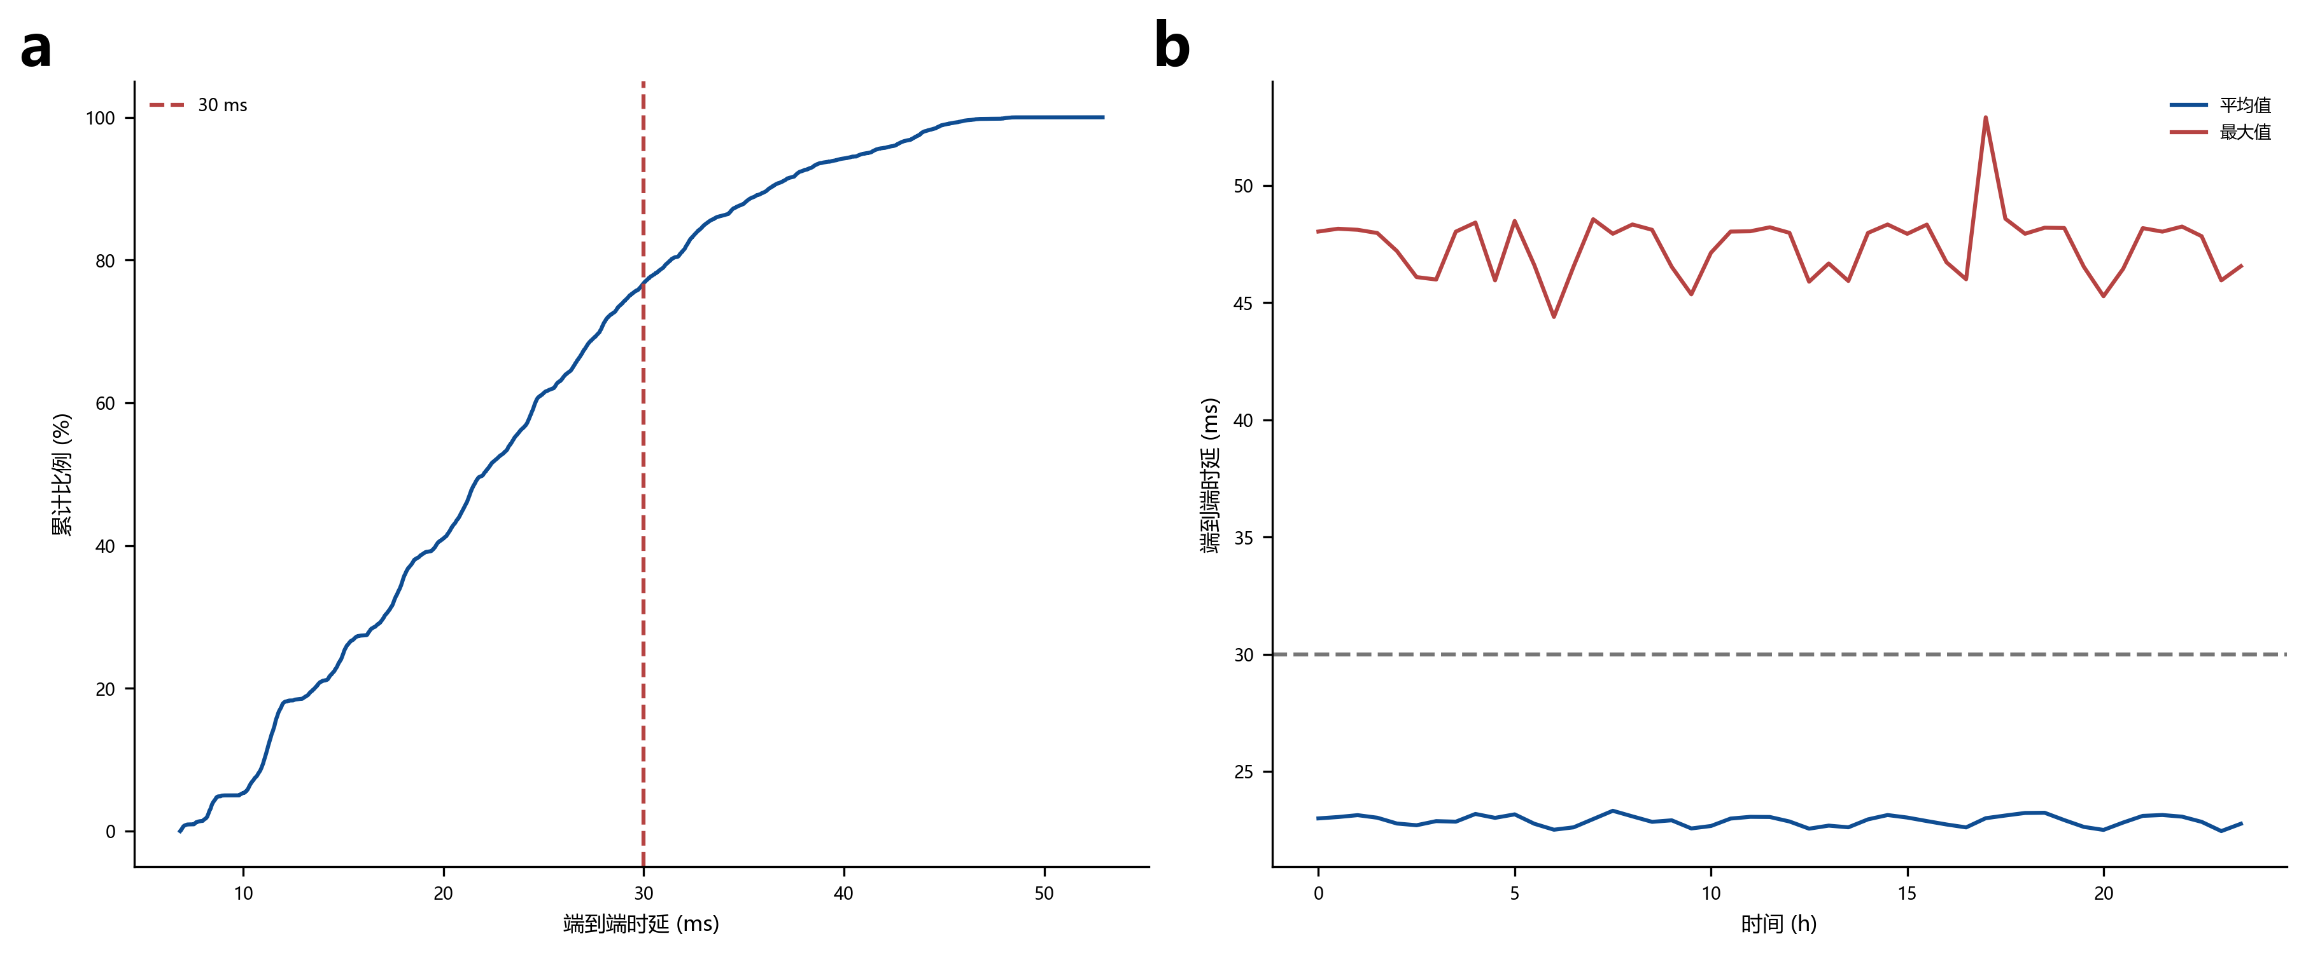
图3 端到端时延分布与全天变化
图3左侧累计分布表明约76.77%的站点对样本不超过30 ms；右侧显示平均时延稳定在约23 ms，但各时刻最大值均显著高于30 ms，最坏样本达到52.91 ms。这说明网络连通并不等价于时延达标，较远站点对必须经过更多星间跳数。若30 ms被视为硬约束，需要在问题二目标函数中加入通信时延，重新搜索星座或配置更直接的跨轨链路。

5.4 碎片风险与冗余

5.4.1 碰撞与规避
设碎片体密度为n、卫星有效碰撞截面为σ、平均相对速度为v。碰撞到达服从泊松过程，则一年内的期望事件数为Λ=nσvT，至少发生一次碰撞的概率为1−exp(−Λ)。该通量近似适合做总体风险估计[5]。物理碰撞与预警事件必须区分：年度规避次数由候选交会率、探测成功率和阈值触发比例共同决定。
$$Λ_{col}=nσ{ v}_{rel}T, { P}_{col}=1-exp(-Λ_{col})$$
$$L_{c}=0.5(1-exp(-λ_{m}τ_{m}))$$
规避期间通信能力下降50%，并不是完全退出服务，所以容量损失按半容量状态计算。若单次影响时间为τ_m、规避事件率为λ_m，则任一时刻处于规避状态的概率为1−exp(−λ_mτ_m)。年度规避成本等于星座规避次数乘以每次2万元。题目只给出单次速度增量上限，没有给出五年推进剂预算，因此本文记录规避次数和成本，但不把总速度增量作为硬约束。

5.4.2 可靠度筛查
冗余的解析筛查把每个轨道面视为独立单元。若每面增加r颗可即时接替的卫星，单星在7天窗口内不可用概率为q，则单面允许不超过r颗退出的概率为二项分布累积值，系统近似可靠度为各轨道面可靠度的乘积。该口径刻意偏保守，最终仍需由真实轨道几何验证。
$$R_{sys}(r)=[∑_{j=0}^{r}N+rchoose jq^{j}{(1-q)}^{N+r-j}]^{M}$$
泊松过程和二项分布的概率关系参考概率模型教材[6]。上式用于快速比较冗余数量，它假定每个轨道面都必须独立满足备用数量限制，因此比区域覆盖条件严格。真实几何检验采用留一法：依次移除1976颗卫星中的一颗，重新计算一个恒星日内的覆盖可用度。解析模型给出偏保守的下限，留一法说明单星退出的实际几何后果，两者不能互相替代。

六、模型求解与结果

6.1 覆盖几何结果
表3 问题一主要结果
指标 | 结果
严格覆盖地心角 | 4.3645°
严格地面覆盖半径 | 485.31 km
覆盖面积 | 739558.58 km²
轨道周期 | 95.502 min
每圈星下点经度西移 | 23.941°
沿轨连续覆盖下界 | 42颗/轨
单轨道面“纬度带内至少存在一颗可见卫星”的字面条件只需4颗，但它不能保证带内每个位置连续覆盖。若按相邻覆盖区沿轨不留空隙的工程口径，严格半径对应42颗/轨，标称506 km对应40颗/轨。两种答案反映的是题意强度不同，不能混为同一覆盖要求。

6.2 星座候选与成本
表4 问题二推荐构型
指标 | 结果
轨道面数M | 38
每面卫星数N | 52
总卫星数S | 1976
倾角i | 50°
相位因子F | 19
最差点单重覆盖可用度 | 100%
最差点二重覆盖可用度 | 98.887%
发射次数 | 33次
部署成本 | 164.8亿元
推荐构型中，38个轨道面在赤道附近的升交点间隔约为9.47°，每面52颗卫星的面内相位间隔约为6.92°。相位因子19使相邻轨道面的卫星错开分布，减少覆盖边界同时出现空隙的机会。精化后的公共初始相位为3.4615°。按每次最多发射60颗计算，需要33次发射；制造成本按每颗500万元计算为98.8亿元，发射成本为66亿元，两项合计164.8亿元。该成本没有计入地面站、运控和长期维护。
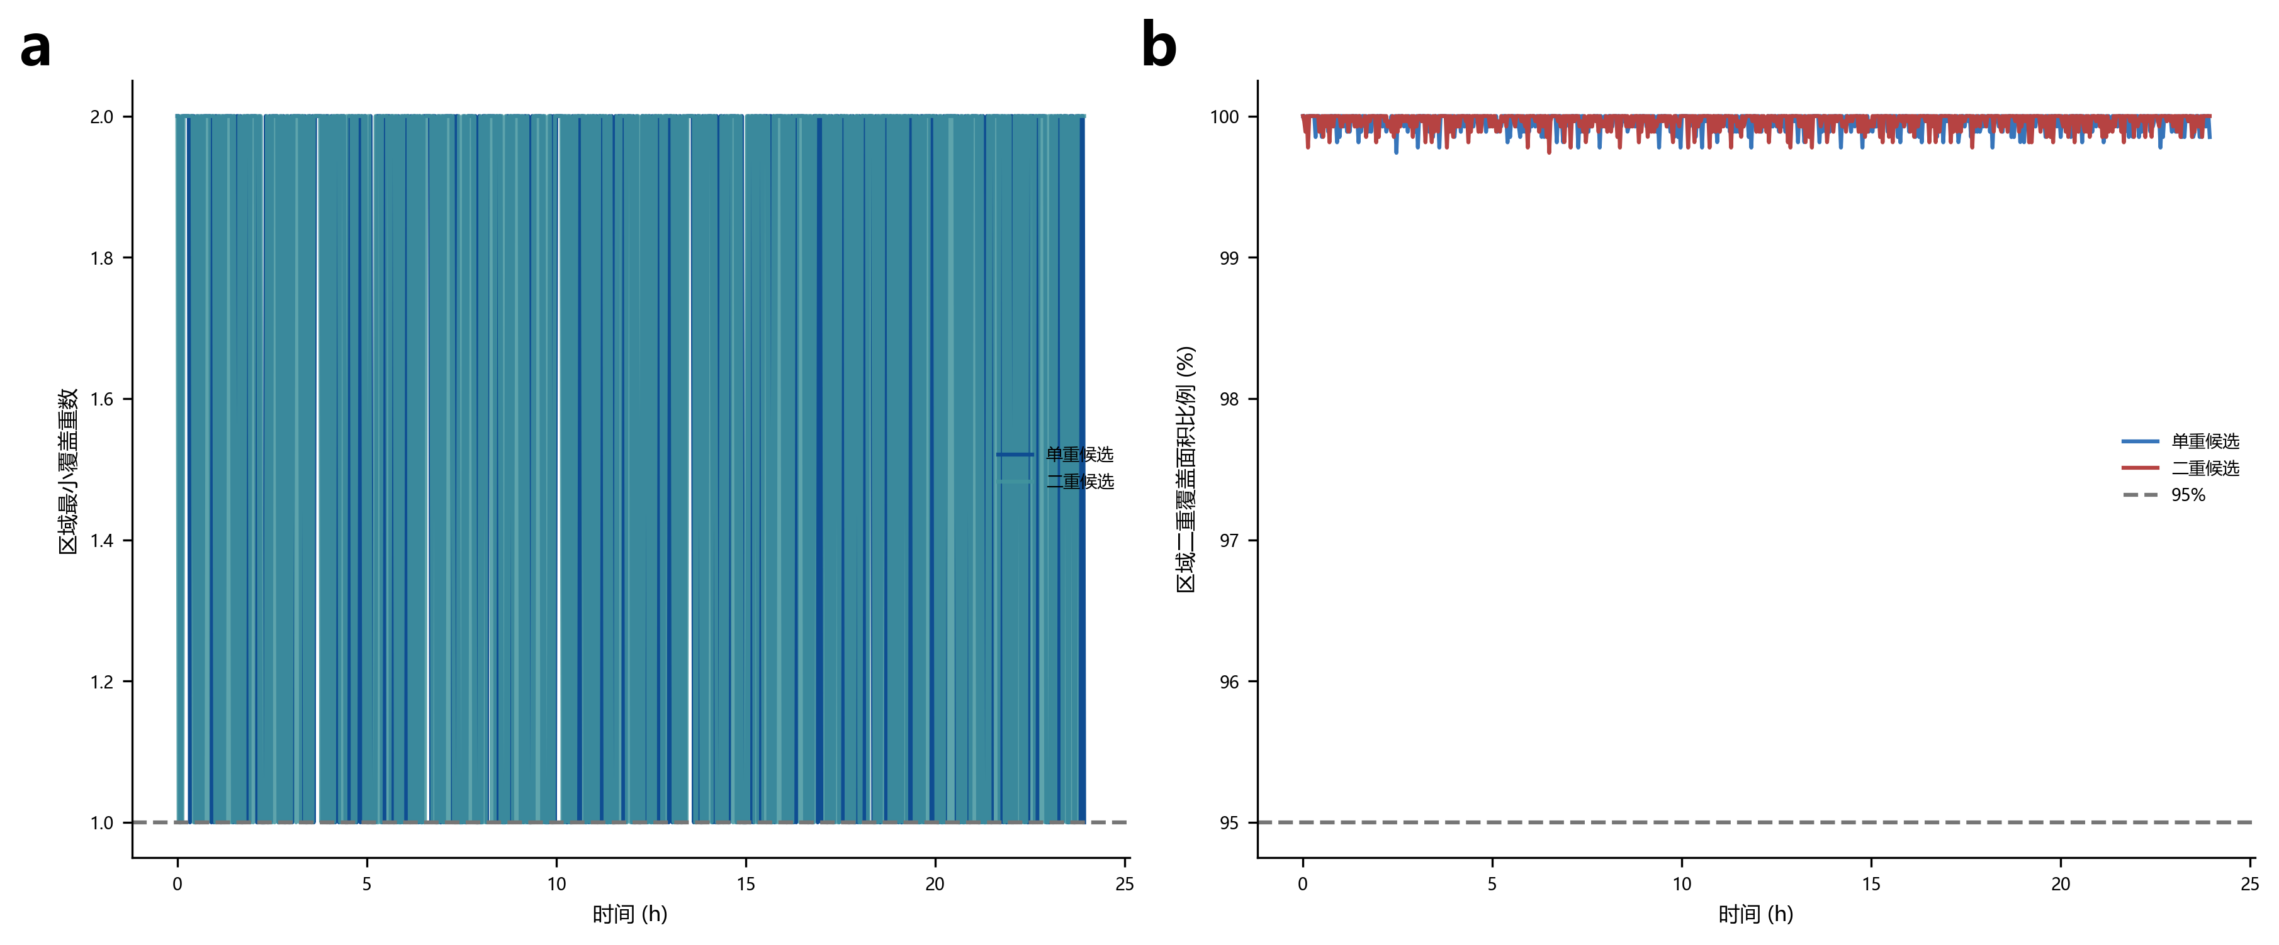
图4 推荐构型全天单重和二重覆盖能力
图4从时间维度复核了构型稳定性。推荐构型的区域最小覆盖重数始终不低于1，没有出现离散采样下的覆盖间隙；二重覆盖的区域面积比例在全天保持较高水平，但局部边界点仍可能短时降为单重覆盖。因此该构型同时通过100%单重覆盖和最差点95%二重覆盖要求，却不能被表述为任意时刻全区域二重覆盖。

6.3 通信结果
表5 问题三网络指标
指标 | 结果
连通分量范围 | 1—1
节点度数范围 | 4—4
最大跨轨链路 | 931.51 km
平均端到端时延 | 22.893 ms
95%分位时延 | 41.203 ms
最大端到端时延 | 52.908 ms
30 ms合格率 | 76.766%
不可达样本 | 0
每个采样时刻的网络包含1976个节点和3952条无向边，平均度数正好为4。跨轨链路中位距离约696 km，95%分位约929 km，最大值约932 km，远低于5000 km门限。因此当前拓扑的主要问题不是链路距离不够，而是长距离站点对需要沿规则网格逐跳转发。平均时延低于30 ms说明多数区域内或相邻区域通信较快，最大时延超限则集中在地理距离较大的站点组合。
时延统计覆盖一个恒星日，每30 min重建一次拓扑，共计算48个时刻、36个站点之间的无序点对。不可达样本数为0，说明接入与星间网络在这些采样时刻均可用。30 ms合格率为76.7659%，不能四舍五入后写成“基本全部达标”。从论文结论看，这个比例的作用是指出覆盖优化与通信优化之间还存在缺口，而不是证明方案已经完全满足题目要求。
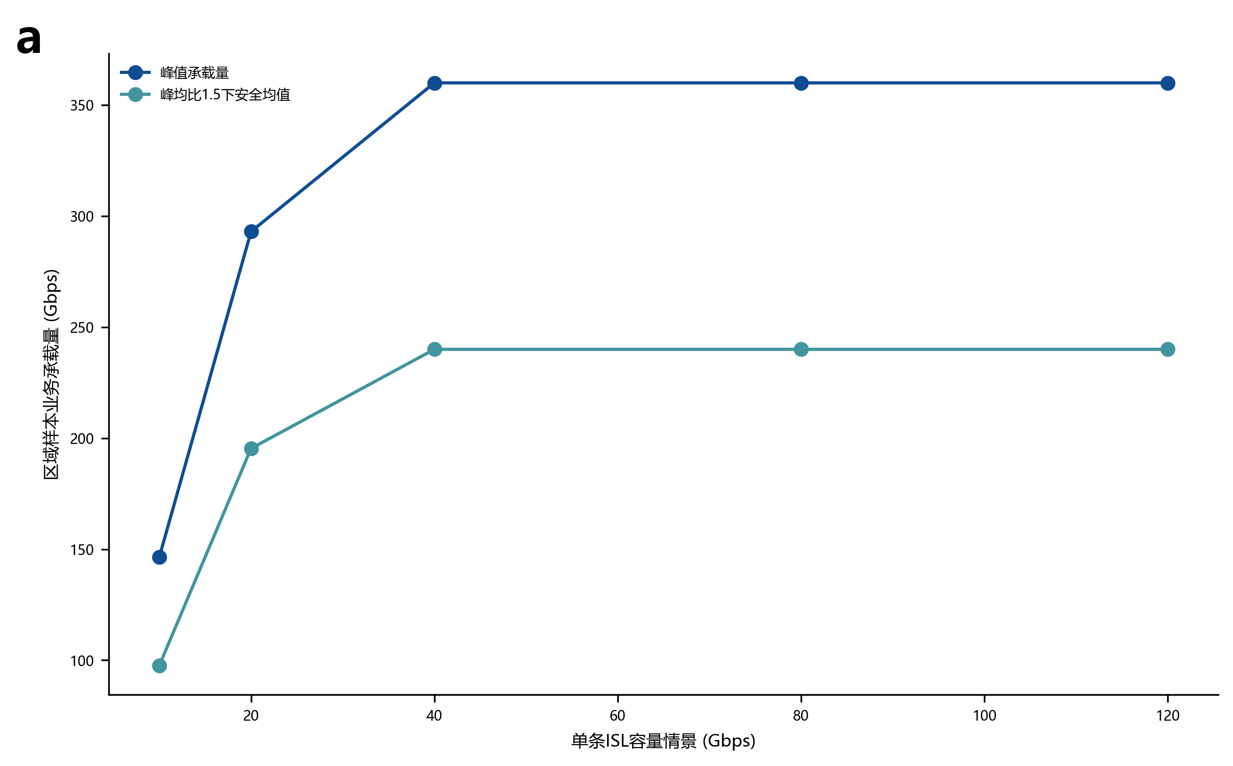
图5 不同ISL容量情景下的业务承载能力
图5表明ISL容量从10 Gbps提高到40 Gbps时，系统安全平均承载量由97.67 Gbps增至240 Gbps；继续提高ISL容量后曲线不再增长，瓶颈转移到20 Gbps的卫星接入链路。该结果基于36站点均匀OD和峰均比1.5，不代表真实业务预测，但能确定设备选型的切换点：在当前路由下，40 Gbps级ISL已足以使接入侧成为主要限制。

6.4 风险与冗余结果
表6 基准风险情景
指标 | 结果
假设有效截面积 | 20 m²
假设相对速度 | 10 km/s
单星年碰撞概率 | 6.31×10⁻⁵
星座年碰撞概率 | 11.73%
年度预期规避次数 | 183.97次
平均容量损失 | 0.00319%
单星退出最差覆盖可用度 | 99.9990%
低风险、基准和高风险情景分别取10、20、40 m²有效截面积，以及8、10、14 km/s平均相对速度。相应的单星年碰撞概率约为2.52×10⁻⁵、6.31×10⁻⁵和1.77×10⁻⁴。由于星座规模较大，换算到整个星座后，一年至少发生一次碰撞的概率分别为4.87%、11.73%和29.48%。这些结果说明单星风险很小并不代表星座总风险可以忽略。
基准情景假设每颗卫星每年收到20次候选交会预警，其中0.5%超过规避阈值，再乘以探测与机动可执行概率，得到星座每年约183.97次规避。若单次影响通信6 h，半容量状态带来的平均容量损失仅为0.00319%，五年规避费用约1839.66万元。相比164.8亿元的初始部署成本，规避费用占比较小；但实际推进剂消耗可能缩短寿命，因题目缺少总速度增量预算，本文没有计算这一部分。
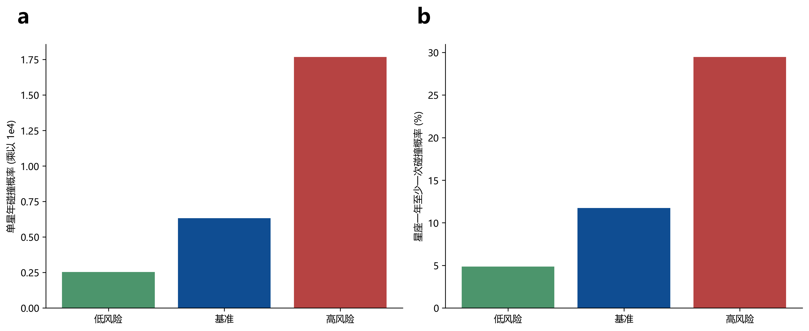
图6 低、中、高三种碎片风险情景
图6说明星座规模会放大单星小概率事件：基准单星年碰撞概率只有约0.0063%，但1976颗卫星组成的星座一年至少发生一次碰撞的概率达到11.73%。高风险情景下该概率接近29.48%。这些数值对截面积和相对速度近似线性敏感，图中的三组参数是缺失数据条件下的情景边界，作用是检验方案排序，而不是预测真实年度事故数。
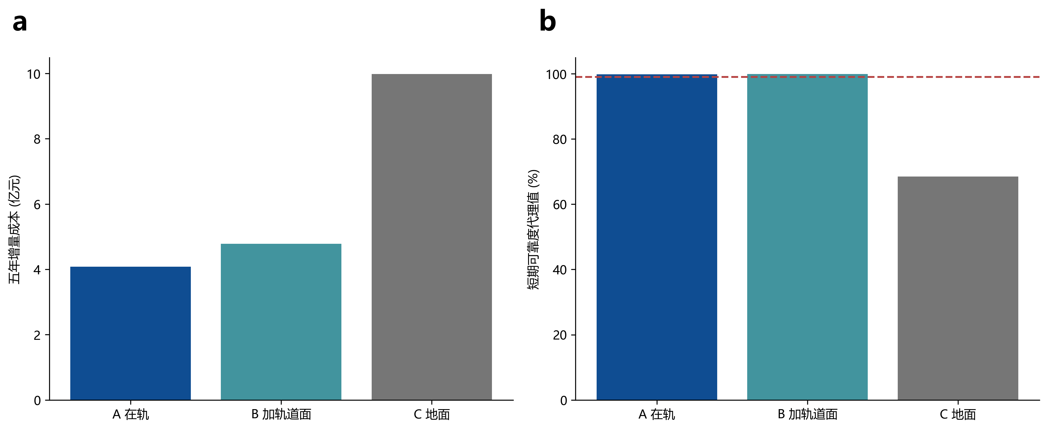
图7 三类冗余方案的五年增量成本与短期可靠度代理值
图7采用极保守的“每个轨道面均不得超过备用能力”口径。每面增加1颗在轨备用星共需38颗，解析可靠度为99.809%，五年增量成本约4.084亿元；增加一个52颗轨道面的代理可靠度取99.9%，成本约4.784亿元，但尚未经过相位和通信几何复核。地面库存按五年故障需求上置信界估计为116颗，若考虑两次补网发射，增量成本约9.984亿元，且不能改善7天故障窗口。逐星几何检验已经显示基础构型能够承受任意单星退出，因此工程上更合理的后续方向是少量定向在轨备用与地面库存混合，而非机械地给每面加星。
表8 三类冗余方案比较
方案 | 备用数量 | 短期可靠度代理值 | 五年增量成本
每轨1颗在轨备用 | 38颗 | 99.809% | 4.084亿元
增加1个轨道面 | 52颗 | 99.900%（待复核） | 4.784亿元
地面库存 | 116颗 | 68.465% | 9.984亿元
表8中的地面库存数量看起来最多，原因是它按五年累计故障需求的上置信界估计，并额外计算了补网发射。地面卫星不能在已有卫星突然退出时立刻填补相位空缺，所以短期可靠度仍等于无在轨备用的保守值。增加轨道面方案能够提供跨轨方向的冗余，但会改变原来的链路拓扑，99.9%只是用于比较的代理值。只有每轨在轨备用方案在当前解析模型下直接通过99%条件。

七、敏感性、验证与讨论

7.1 数值验证
覆盖模型分别通过极限条件、题面标称半径对照和时空网格加密检验。星座候选由粗网格搜索后独立使用1°、120 s尺度复核，避免直接用筛选数据报告最终结果。通信模型检查了全天连通分量、节点度数和5000 km链路门限；风险模型同时报告单星和星座概率，并把物理碰撞率与预警规避率分开。上述检查保证各指标含义一致，但不能消除离散采样漏掉极短覆盖空隙的可能。
表7 数值验证项目
检查对象 | 检查方式 | 结果
覆盖几何 | 严格公式与506 km对照 | 相对差异4.09%
星座覆盖 | 1°、120 s独立复核 | 最小重数为1
网络拓扑 | 全天48个时刻检查 | 始终连通、度数为4
链路门限 | 逐边统计最大距离 | 931.51 km
单星退出 | 1976次留一检验 | 最差99.9990%

7.2 主要敏感参数
覆盖半径减少4.09%会使同轨连续覆盖下界从40颗增加到42颗，说明几何口径会直接传递到星座规模。通信结果对跨轨邻接和单跳处理时延敏感：当前每条边均加0.5 ms，长路径的处理项会显著推高最大时延。风险强度对截面积和相对速度近似线性，而地面库存数量主要受非碰撞故障率控制。若取得真实卫星可靠度、交会预警分布和ISL容量，应优先替换这三类情景参数。

7.3 覆盖与通信目标的冲突
计算中出现了一个值得注意的现象：1976颗候选星座覆盖性能很好，却没有通过全部站点对30 ms的要求。原因并不在网络断开，而在于部分远距离站点对需要经过较多星间跳数。问题二只在覆盖可行域中减少卫星数，目标函数没有约束通信路径长度，所以出现这个结果并不矛盾。若将30 ms视为硬约束，下一轮应把95%分位或最大时延直接放入星座搜索，并重新比较轨道面数和跨轨连接规则。

7.4 误差来源
覆盖计算的误差主要来自球形地球假设以及时间、空间离散。550 km高度下，忽略地球扁率会对边界距离产生一定影响；120 s时间步也可能漏掉持续时间更短的覆盖空隙。通信误差来自固定0.5 ms处理时延和未计入排队时延，当业务接近容量上限时，真实排队时延会使30 ms合格率继续下降。风险部分的不确定性最大，因为截面积、相对速度和交会预警分布均未给出。本文用三组情景观察结论变化，但这些数值不能当作真实在轨事故预测。

八、模型评价与改进

8.1 模型优点
四个问题共用同一套轨道位置和覆盖判据，因而不会出现前一问用485 km、后一问又改用506 km的情况。规则Walker枚举的搜索范围、网格尺度和相位精化过程都写入程序，结果可以复算。通信部分分别报告连通性和时延，没有因为网络连通就直接判定30 ms达标。风险部分把题目参数与自行设置的情景参数分开列出，逐星退出也直接回到覆盖几何计算。

8.2 局限性
圆轨道解析传播忽略J2摄动和长期轨道维持，适合日尺度初步设计，不适合直接替代定轨软件。搜索域限制在均匀Walker构型，非均匀区域星座可能以更少卫星达到同等覆盖。通信流量采用36站点均匀OD，没有包含人口、业务时段和排队时延。碰撞风险只使用总碎片密度，未使用尺寸分布、轨道高度分布与预测误差协方差。B冗余方案的99.9%只是代理值，必须重新完成覆盖和通信复核后才能作为工程结论。

8.3 改进方向
后续可把轨道面升交点和面内相位放宽为连续变量，在解析下界约束下采用混合整数—连续优化；用事件驱动方法检查覆盖边界交叉时刻，替代固定步长认证；把真实站点需求引入多商品流，并以链路利用率相关的排队时延替代固定处理项；风险部分接入实际交会数据后，以碰撞概率阈值和推进剂预算联合优化规避策略。

8.4 方案建议
按现有结果，基础星座可以作为覆盖候选保留，但不能直接作为满足全部通信要求的最终工程方案。应先围绕30 ms约束优化跨轨链路，必要时增加少量轨道面，然后对新构型重新进行留一检验。冗余方面不建议立即给38个轨道面各增加一颗备用星，因为逐星退出结果已经远高于99%要求。更合适的做法是先找出联合优化后真正敏感的轨道面，配置少量在轨备用，并用地面库存处理五年累计损耗。

九、结论
严格球面模型给出的单星覆盖半径为485.31 km，轨道周期为95.502 min。限定规则Walker搜索域内，38×52、倾角50°、相位因子19的1976颗构型在1°和120 s复核尺度下实现100%单重覆盖，最差点二重覆盖时间比例为98.887%。其动态四邻接网络全天连通，但最大端到端时延52.91 ms，30 ms合格率76.77%，因此当前方案属于覆盖可行而通信硬约束未完全可行的候选。基准风险情景下星座年碰撞概率为11.73%，逐星退出后的最差覆盖可用度仍为99.9990%。若采用极保守的轨道面可靠度条件，每面1颗在轨备用可达到99.809%的解析可靠度；结合几何检验，最终建议在联合通信优化后再确定少量定向在轨备用和地面库存的混合配置。

参考文献
[1] Wertz J R. Mission Geometry: Orbit and Constellation Design and Management[M]. El Segundo: Microcosm Press, 2001.
[2] Vallado D A. Fundamentals of Astrodynamics and Applications[M]. 4th ed. Hawthorne: Microcosm Press, 2013.
[3] Walker J G. Satellite constellations[J]. Journal of the British Interplanetary Society, 1984, 37: 559-572.
[4] Dijkstra E W. A note on two problems in connexion with graphs[J]. Numerische Mathematik, 1959, 1: 269-271.
[5] Klinkrad H. Space Debris: Models and Risk Analysis[M]. Berlin: Springer, 2006.
[6] Ross S M. Introduction to Probability Models[M]. 11th ed. Amsterdam: Academic Press, 2014.

附录A 计算实现说明
全部数值计算使用Python完成。问题一程序输出覆盖几何和轨迹；问题二程序执行分层构型搜索和独立细网格复核；问题三程序使用二分匹配构造跨轨边并在稀疏图上求最短路径；问题四程序生成风险情景、逐星移除结果与冗余成本表。CSV结果和SVG/PNG图表均保存在项目的代码实现目录，便于复算和替换情景参数。

